一
1．下列对人体内细胞呼吸有关的叙述，正确的是
A．无氧呼吸第二阶段产生的二氧化碳来自于细胞质基质
B．有氧呼吸过程中产生的[H]可来自丙酮酸和水的分解
C．细胞呼吸可以产生与必需氨基酸相对应的中间产物
D．在骨骼肌中等质量的糖元和葡萄糖分解释放的能量相等
2．被子植物的个体发育包括种子的形成和萌发、植株的生长和发育两个阶段，下列与此过程有关的叙述正确的是
A．植株发育过程中生殖器官长出后营养生长即停止
B．受精卵发育成胚的过程中，其有机物总量逐渐减少
C．干燥种子萌发的初期，吸水方式以吸胀作用为主
D．植株在生长时根吸收矿质离子的动力主要是蒸腾拉力
3．细胞中有一类蛋白质(如驱动蛋白、RNA聚合酶、肌球蛋白等)被称为“分子马达”，它能利用化学能进行机械做功，从而使自身或与其结合的分子产生运动。下列分析正确的是
A“分子马达”的基本组成单位中可能含多个氨基
B．RNA聚合酶是沿RNA模板移动的“分子马达”
C．“分子马达”运动所需的能量由蛋白质水解提供
D．解旋酶沿DNA移动时将其分解成四种游离的核苷酸
4．将人的血清注射到兔子体内，兔子便产生了针对人血清的抗体。将具有这种抗体自兔血清分别与人及其它七种动物的血清混合，产生了程度不同的沉淀(见下表)。

实验组别 | ①人 | ②黑猩猩 | ④狒狒 | ⑤蜘蛛猴 | ⑥狐狸 | ⑦刺猬
沉淀程度 | 100%[来源:学.科.网] | 97% | 75% | 58% | 37% | 17%
下列与此实验相关的表述中，不正确的是
A．实验的原理是抗原与抗体发生特异性结合而沉淀
B．兔子体内产生的针对人血清的抗体一定有很多种
C．实验结果表明人和兔子血清抗体的种类完全相同
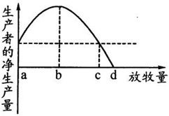
D．实验证明七种动物中黑猩猩与人类亲缘关系最近
5．生态学家对某草原进行调查后，发现单位面积的放牧量与生产者净生产量(生产者净生产量=同化量－呼吸量)之间的关系如下图，图中的横虚线代表未放牧时草原中生产者的净生产量。据图分析正确的是
A．生产者的净生产量就是流经该生态系统的总能量
B．b→d生产者净生产量降低的原因是种内斗争加剧
C．b点是防止该草原沙漠化必须控制的最大放牧量
D．放牧量长期在c点以上草原抵抗力稳定性会降低
6．下列说法正确的是

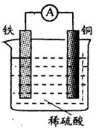
A．臭氧与氧气互为同位素[来源:Z+xx+k.Com]
B．蛋白质属于有机高分子化合物，其水溶液能通过半透膜
C．氨易液化的主要原因是氨分子间易形成氢键
D．水泥、玻璃、玛瑙均属于硅酸盐材料
7．若NA表示阿伏加德罗常数，下列判断正确的是
A．如右图，当电子转移NA个时，产生的气体的体积为11.2 L
B．1 mol/L的Mg(NO3)2溶液中含有NO的数目为2NA
C．关于反应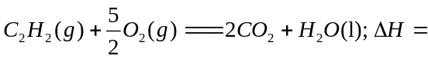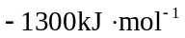。
若CO2中有4NA个共用电子对形成，则放出热量为1300kJ
D．16 g甲基正离子(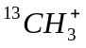)所含中子数为7NA
8．下列离子反应方程式不正确的是

A．苯酚钠溶液中通入少量
B．将少量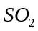通入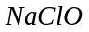溶液中：
C．澄清石灰水与少量苏打溶液混和：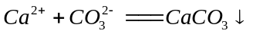
D．等体积等浓度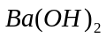和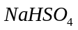两溶液混和
9．化合物A、B、C都只含两种元素，且A、B均含有X元素。已知一定条件下，可发生反应：A+B===W+C，W是含X元素的单质。由此推出X元素

A．一定是非金属元素 B．可能是金属元素
C．一定是金属元素 D．金属元素和非金属元素均有可能
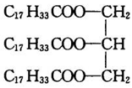
10．油脂是重要的营养物质。右图为某油脂的结构简式，下列有关该油脂的叙述不正确的是
A．其名称为油酸甘油酯
B．工业上常利用氢化反应将其转变成硬化油
C．能在酸、碱或高温水蒸气存在时，与水发生水解反应
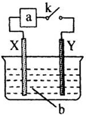
D．性质稳定，可用作人造奶油的原料
11．如图：X为铁棒，Y为铜棒，当K闭合后，下列有关分析不正确的是
A．当a为电流表，b为浓硝酸时：Y为负极
B．当a为电流表，b为稀硫酸时：X电极反应为：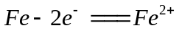
C．当a为直流电源，b为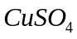溶液时：X、Y两电极附近的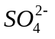浓度相等
D．当a为直流电源，b为NaOH溶液，X极附近产生白色沉淀时：电子从X极流入a
12．下列排列顺序正确的是

A．键角：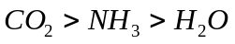 B．酸性：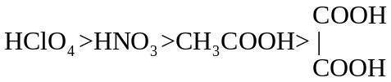
C．熔点：金刚石＞石墨 D．稳定性：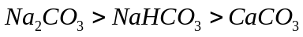
13．某化学兴趣小组同学欲通过实验探究碱石灰的组成，设计下列方案：
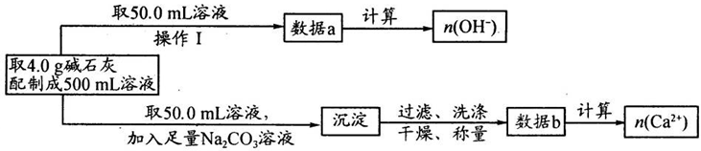
下列叙述正确的是
A．依据操作I的数据a，可以确定碱石灰中NaOH的含量
B．碱石灰是一种很好的干燥剂，可以干燥H2、CO、CO2、NH3等气体
C．操作I后溶液中一定存在下列关系：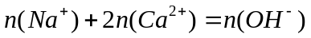
D．取最后一次洗涤液，用pH试纸检验，若洗涤液不为碱性，则沉淀已洗涤干净
二、选择题(本题共8小题。在每小题中，有的只有一个选项正确，有的有多个选项正确，全部选对的得6分，选对但不全的得3分，有选错的得0分)

14．关于物理学发展史上的四个重大发现，下列说法中不正确的是
A．居里夫人发现了X光 B．贝克勒尔发现了天然放射性
C．法拉第发现了磁生电的方法和规律 D．爱因斯坦得出了质能方程
15．如图甲所示，在平静的水面下有一个点光源，它发出的两种不同颜色的光和光，在水面上形成了一个被照亮的圆形区域，该区域的中间为一圆形的由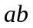两种单色光所构成的复合色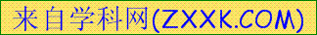区域，周边为一环状区域，且为光的颜色(见图乙)。则以下说法中正确的是
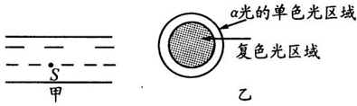
A．水对光的折射率比光大
B．光在水中的传播速度比光小
C．光的频率比光小
D．光在水中的传播频率比在空气中小
16．“黑洞”是近代引力理论所预言的宇宙中的一种特殊天体，在“黑洞”引力范围内，任何物体都不能脱离它的束缚，甚至连光也不能射出。2001年，欧洲航天局由卫星观察发现银河系中心存在一个超大型黑洞。假设银河系中心仅存此一个黑洞，已知太阳系绕银河系中心做匀速圆周运动，则根据下列哪组数据可以估算出该黑洞的质量(引力常量为已知)
A．太阳系的质量和太阳系绕该黑洞公转的周期
B．太阳系的质量和太阳系到该黑洞的距离
C．太阳系的运行速度和该黑洞的半径
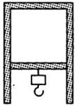
D．太阳系绕该黑洞公转的周期和公转的半径
17．如图所示，封闭有常温常压下气体的静止导热气缸开口向下，可以无摩擦地自由活动的活塞下系有钩码，整个系统处于静止状态。若大气压恒定，系统状态变化足够缓慢。则下列说法中正确的是

A．外界温度升高，单位时间活塞受到缸内气体分子撞击的次数增多
B．外界温度升高，外界一定对气体做功
C．保持外界温度不变，增加钩码质量，气体一定吸热
D．保持外界温度不变，增加钩码质量，气体分子的平均间距一定减小
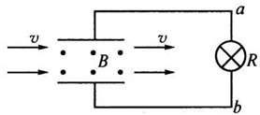
18．如图所示为一实验用磁流体发电机的示意图，两极板间距离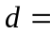0.2m，磁感应强度B=5 T，流过发电机的等离子体均为一价离子，每个离子均以相同的速度进入极板间的磁场区域，部分离子打在极板上后形成电压，使发电机向电路中接入的电灯供电。已知灯泡的额定功率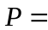100 W，电路稳定后，灯泡恰能正常发光，灯泡电阻恒为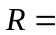400Ω，发电机内阻不计。下列叙述正确的是
A．离子的速度为400m/s
B．两极板间的电压为200 V
C．若只将极板间的距离减小到原来的一半，电路稳
定后，灯泡的功率为25 W
D．若只将离子的速度减小到原来的一半，电路稳定后，灯泡的功率为50 W
19．如图甲所示，面积为0.1 m2的10匝线圈EFG处在某磁场中，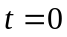时，磁场方向垂直于线圈平面向里，磁感应强度B随时间变化的规律如图乙所示。已知线圈与右侧电路接触良好，
电路中的电阻4Ω，电容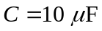，线圈EFG的电阻为1Ω，其余部分电阻不计。则当开关S闭合，电路稳定后，在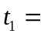0.1 s至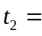0.2 s这段时间内

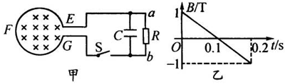
A．电容器所带的电荷量为8×10C
B．通过R的电流是2.5 A，方向从到
C．通过R的电流是2A，方向从到
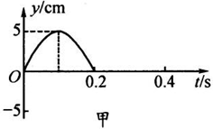
D．R消耗的电功率是0.16 W
20．一质点以坐标原点为中心位置在轴上做简谐运动，其振动图象如甲图所示，振动在介质中产生的简谐横波沿轴正方向传播，波速为1m/s，从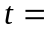0时刻开始经过0.2 s后该质点立即停止运动，则再经过0.3 s时的波形图是图乙中的
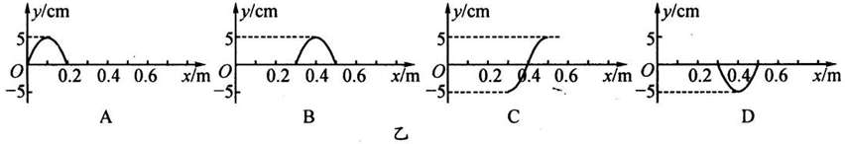
21．如图所示，绝缘弹簧的下端固定在斜面底端，弹簧与斜面平行，带电小球Q(可视为质点)固定在光滑绝缘斜面上的M点，且在通过弹簧中心的直线上。现把与Q大小相同，带电性质也相同的小球P，从直线上的N点由静止释放，在P与弹簧接触到速度变为零的过程中

A．P的加速度先增大后减小
B．P和弹簧组成的系统机械能守恒
C．P速度最大时，所受弹力与库仑力的合力最大
D．P、Q和弹簧组成的系统机械能和电势能的总和保持不变
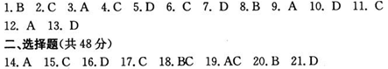

二
1．下列与细胞有关的说法不正确的是 （ ）
A．细胞质基质是活细胞进行新陈代谢的主要场所
B．细胞核是生物遗传特性和细胞代谢活动的控制中心
C．内质网是原核细胞内多种生物膜相互转化的桥梁
D．脱分化后形成的愈伤组织细胞其全能性更容易表达
2．将发芽率相同的甲、乙两种植物的种子，分别放在添加有不同浓度钠盐溶液的完全营养液中，在适宜的条件下使其萌发形成幼苗。种子萌发一段时间后，测定幼苗的平均重量，结果如下图。请据图分析下列说法不正确的是 （ ）
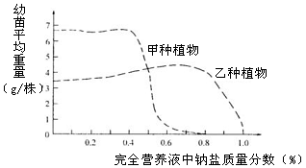
A．甲、乙两种植物相比，更适宜在盐碱 地
种植的是乙
B．导致甲种植物的种子不能萌发的最低钠
盐浓度为0.8％
C．甲、乙两种植物相比，根尖成熟区细胞
细胞液浓度较低的是甲
D．钠元素是甲、乙两种植物正常生命活动
所必需的矿质元素
3．下图为真核细胞内某基因（¹⁵N标记）结构示意图，该基因全部碱基中A占20%。下列说法正确的是 （ ）
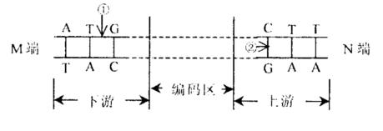

A．该基因表达时，转录顺序从M端向N端进行
B．该基因的一条单链中（C + G）占该链碱基总数的60%
C．解旋酶只作于①部位，限制性内切酶只作用于②部位
D．将该基因置于¹⁴N培养液中复制3次后，含¹⁵N的DNA分子占1/8
4．下列关于微生物的培养与分离的说法正确的是 （ ）
A．培养硝化细菌时CO₂可作为碳源、氨可作为氮源
B．加入琼脂的鸡汤灭菌后可直接用于培养禽流感病毒
C．加入青霉素的培养基可以选择分离出细菌和放线菌
D．连续培养发酵罐的冷却水装置是为了降低酶的活性
5．下列与种群有关的叙述不正确的是 （ ）
A．种群基因频率的改变是生物进化的实质
B．害虫种群数量的变化规律是害虫防治的科学依据
C．热带雨林中种群种类多，恢复力稳定性高
D．增加样方的数量，可提高种群密度估计值的准确性
6．下列物质中不能通过置换反应生成的是 （ ）
A．F₂ B．CO C．Fe₃O₄ D．S
7．2008年奥运会即将在北京举行，下列有关说法不正确的是 （ ）
A．祥云火炬的燃料是丙烷，其分子式为C₃H₈
B．奥运会将严查运动员服用兴奋剂，有—种兴奋剂的结构简式为
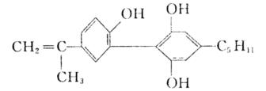

，其分子式为C₂₀H₂₄O₃

C．奥运会所使用的锂电池为高能电池，其显著特点是提供相同电量时所需的金属正极质量最小
D．“金镶玉”奖牌中玉的化学成分主要是含水钙镁硅酸盐，如Ca₂Mg₅Si₈O₂₂(OH)₂，
可表示为2CaO·5MgO·8SiO₂·H₂O

8．将磁性氧化铁放入稀HNO₃中可发生如下反应：
3Fe₃O₄+28HNO₃===9Fe（NO₃）_{x}+NO↑+14H₂O。下列判断合理的是 （ ）
A．Fe（NO₃）_{x}中的x为2
B．反应中每生成0.2 mol还原产物，就有0.6 mol电子转移
C．稀HNO₃在反应中只作氧化剂
D．磁性氧化铁中的铁元素全部被氧化
9．提纯下列物质（括号内物质为杂质）．实验操作合理的是 （ ）
A．硫酸铁溶液（硫酸亚铁）：通入足量氯气，充分反应后加热，使多余氯气逸出
B．苯（苯酚）：加入足量浓溴水，充分振荡、静置后分液
C．CO₂（SO₂）：通人盛有Na₂CO₃溶液的洗气瓶
D．Mg（OH）₂[Ca（OH）₂]：放入水中调成浆状，加入足量MgCl₂溶液，充分搅拌，过滤，沉淀用蒸馏水洗涤
10．阿伏加德罗常数约为6.02×10²³mol^{—1}，下列叙述不正确的是 （ ）
20080531
A．将1 mol FeCl₃转化为Fe（OH）₃胶体，Fe（OH）₃胶体数小于6.02×10²³
B. 标准状况下，22.4LC₂H₄Br₂中含有溴原子数约为2×6.02×10²³
C. 常温下，9.2 g NO₂含有的分子数小于0.2×6.02×10²³
D. 25℃时，pH=12的NaOH溶液1 L所含Na⁺数约为6.02×10²³
11．右图中，两电极上发生的电极反应如下：a极：2H⁺+2e—=H₂↑，
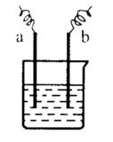
b极：Zn—2e=Zn²⁺。则以下说法不正确的是 （ ）
A．该装置可能是电解池
B．该装置中电解质溶液pH可能等于7
C．a、b可能是同种电极材料
D．该过程中能量的转换一定是化学能转化为电能
12．有A、B两种短周期元素，其原子电子层数均为n，原子核内质子数依次为n²+3、2n²—4。已知它们都能与氧气直接化合生成最高价氧化物。下列有关说法正确的是 （ ）
A．A能形成化学式为HAO₃的酸
B．B的单质能与许多酸、碱溶液反应
C．B的氧化物高温下能与Na₂CO₃反应
D．它们的最高价氧化物均是原子晶体，熔点都很高
13．如右图，在一定温度下，Ⅰ为恒压密闭容器，Ⅱ为恒
容密闭容器。在I、II中分别加入2 mol A和2 mol B，
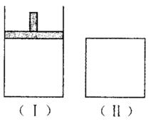
起始时容器体积均为V L,发生如下反应并达到化学
平衡状态：2A十B xC(g)，平衡时两容器中
A、B、C的物质的量之比均为1：3：6。下列说法
一定正确的是 （ ）
A．x的值为2
B．B物质可为固体或液体
C．Ⅰ、Ⅱ容器中从起始到平衡所需时间相同
D．平衡时，Ⅰ容器的体积小于V L
二、选择题（本题包括8小题，每小题给出的四个选项中，有的只有一个选项正确，有的有多个选项正确，全部选对的得6分，选对但不全的得3分，有选错的得0分）
14．以下说法中符合事实的是 （ ）
A．玻尔在法拉第研究电磁感应的基础上建立了完整的电磁场理论
B．爱因斯坦用光子说很好地解释了光电效应
C．伦琴发现了红外线、紫外线和X射线
D．卢瑟福发现了电子，并由此提出了原子核式结构理论
15．夏天，如果自行车内胎充气过足，又在阳光下曝晒（曝晒过程中内胎容积几乎不变），很容易“爆胎”。关于这—现象，下列说法正确的是 （ ）
A．在“爆胎”前的过程中，随着温度升高，车胎内气体压强将增大
B．在“爆胎”前的过程中，随着温度升高，车胎内气体将向外放出热量
C．“爆胎”是车胎内分子分布密度增大，气体分子间斥力急剧增大造成的
D．“爆胎”是车胎内温度升高，每个气体分子的动能都急剧增大造成的
16．在圆轨道上做匀速圆周运动的国际空间站里，一宇航员手拿一只小球相对于太空舱静止“站立”于舱内朝向地球一侧的“地面”上，如图所示。下列说法正确的是 （ ）
A．宇航员相对于地球的速度介于7.9km/s
与11.2km/s之间
B．宇航员将不受地球的引力作用
C．宇航员对“ 地面”的压力等于零
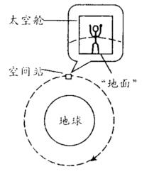
D．若宇航员相对于太空舱无初速释放小球，
小球将落到“ 地面”上
17．“轨道电子俘获”是放射性同位表衰变的一种形式，
它是指原子核（称为母核）俘获自身的一个核外
电子，使其内部一个质子变为中子，从而变成一
个新核（称为子核），并且放出一个中微子的过程。
中微子的质量极小，不带电，很难被探测到，人们
最早是通过子核的反冲而间接证明中微子的存在的。
关于一个静止的母核发生“轨道电子俘获”，衰变为子核并放出中微子（质量数可不计）的过程，下列说法正确的是 （ ）
A．子核的质量数等于母核的质量数 B．子核的电荷数大于母核的电荷数
C．子核的动量与中微子的动量相同 D．子核的动能大于中微子的动能
18．如图所示，一滑块恰能在一个斜面体上沿斜面匀速下滑；当用平行于斜面方向向下的力推此滑块时，滑块将沿斜面加速下滑。若滑块匀速下滑与加速下滑时，斜面体都保持静止，且用f₁和f₂分别表示上述两种情况下斜面体受到水平地面的摩擦力，则 （ ）
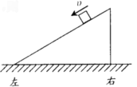
A．f₁为零，f₂不为零且方向向左
B．f₁为零，f₂不为零且方向向右
C．f₁不为零且方向向右，f₂不为零且方向向左
D．f₁和f₂均为零

19．如图所示，在波的传播方向上间距均为1 m的五个质点a、b、c、d、e均静止在各自的平衡位置。一列简谐横波以l m/s的速度水平向右传播，已知t＝0时，波到达质点a，质点a开始由平衡位置向下运动，t = 3s时，质点a第一次到达最高点，则下列说法正确的是 （ ）
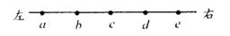
A．质点d开始振动后的振动频率为4 Hz
B．t = 4 s时，波恰好传播到质点e
C．t = 5 s时，质点b到达最高点
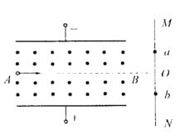
D．在4s<t<5s这段时间内，质点c的加速度方向向下
20．如图所示，有三个电荷量相同的同种带电粒子从
A点以不同的初速度沿正交电、磁场的中心线射
入同一个速度选择器。第1个粒子恰好沿AB做
直线运动，打在荧光屏MN上的O点；第2个
粒子打在MN上的a点；第3个粒子打在MN
上的b点。若不计粒子的重力，则下列判断正
确的是
（ ）
A．粒子所带电荷可能是正电，也可能是负电
B．如果粒子带正电，那么第2个粒子射入速度最大，第3个粒子射入速度最小
C．如果粒子带负电，那么第2个粒子射入速度最大，第3个粒子射入速度最小
D．如果粒子带负电，通过速度选择器后，第2个粒子的动能增大，第3个粒子的动能减小
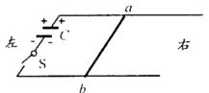
21．如图所示，在水平桌面上放置的足够长的平行金属
导轨间串联了一个电容为C、充电后电荷量为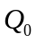
的电容器，两导轨问的距离为L；现将一质量为m
的裸导体棒ab放在导轨上，方向与导轨垂直，整个
装置处在竖直方向的匀强磁场中，磁感应强度为B；
当闭合开关S后，导体棒ab将向右运动。若导体棒与导轨接触良好，忽略一切摩擦，则关于磁场方向以及闭合开关S后发生的现象，下列说法正确的是 （ ）
A．磁场方向竖直向下
B．电容器的电荷量将逐渐减少，直到不带电
C．导体棒ab先做匀加速运动，然后做匀减速运动，直到静止不动
D．导体棒ab先做变加速运动，然后做匀速运动，最终速度大小为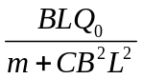

1．C 2．D 3．B 4．A 5．C 6．A 7．C 8．B 9．D 10．B 11． D 12．C 13．C
二、选择题（共48分）
20080531
14．B 15．A 16．C 17．A 18．D 19．BD 20．AC 21．AD

三
1．下列有关生物学实验原理、材料及操作的叙述，其中正确的是 （ ）
A．调查人类色盲遗传病率时，常在患者家系中调查并统计
B．通过观察洋葱根尖细胞有丝分裂可作出有无基因突变的判断
C．探索淀粉酶具有专一性的实验对应液煮沸时，不能用液代替斐林试剂
D．探究不同酸雨对植物叶片的影响时，实验变量是叶片和喷洒时间
2．下列对植物相关代谢活动及其原因的表述，正确的是 （ ）
A．大叶木兰的顶芽因生长素浓度低于侧芽而表现出顶端优势
B．空气湿度大时，发育中的小麦因呼吸作用弱而影响钙的运输
C．正在进行质壁分离的紫色洋葱表皮细胞因失水而停止呼吸作用
D．玉米维管束鞘细胞因叶绿体不含基粒而不能产生[H]和ATP
3．右图表示温室内光照强度（E）与作物光合速率（V）的关系。在温度、水分和无机盐均适宜的条件下，下列分析正确的是 （ ）
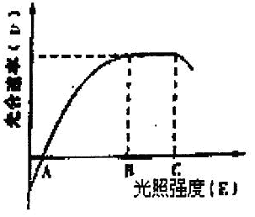
A．当E<B时，增大光合速率的主要措
施是增大CO₂浓度
B．当B<E<C时，限制作物增产的主要
因素是光照强度
C．当E>C时，可采取遮光措施，保证
作物的最大光合速率
D．当E<A时，该作物不能进行光合作用，只有呼吸作用
4．由蓝舌病病毒引起舌病发生于绵羊等反刍类牲畜中，目前尚无有效的治疗办法。现以蓝舌病病毒核衣壳蛋白为抗原制备出单克隆抗体，下列相关叙述正确的是 （ ）
A．用基因工程的方法制备单克隆抗体，可以不经过筛选过程
B．体外将单个效应B细胞和骨髓瘤细胞融合，可以获得针对蓝舌病病毒的单克隆抗体
C．用纯化的核衣壳蛋白反复注射到小鼠体内，产生的血清抗体特异性极强
D．将等量效应B细胞和骨髓瘤细胞混合，经PEG诱导融合后的细胞均为杂交瘤细胞
5．利用转基因技术得到的大肠杆菌，通过微生物发酵可获得人的生长激素。下图是大肠杆菌的生长曲线（实线）和生长速率变化曲线（虚线）。据此判断下列叙述中，正确的是 （ ）
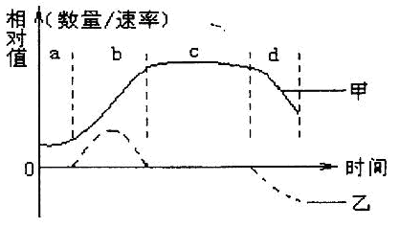

A．a时期细胞变异程度高，会出现多种细胞形态或畸形
B．d时期细胞呈多种形态且所有的初级代谢产物都不再合成
C．乙曲线b时期后生长速率降低的原因是细菌死亡率超过繁殖率
D．通过连续培养使c时期延长，从而可提高生长激素产量
6．化学与生产、生活、社会密切相关。下列有关说法不正确的是 （ ）
A．蛋白质都是由氨基酸形成的不可降解的高分子化合物，其水溶液有丁达尔效应
B．神七宇航员所穿的航天服是由我国自行研制的新型“连续绗维增韧”航空材料做成，主要成分是由碳化硅、陶瓷和碳纤维复合而成的，它是一种新型无机非金属材料
C．同一物质溶于不同的物质是，可形成不同的分散系，如将NaCl溶于水中可形成溶液，溶于酒精则形成胶体
D．2008年北京奥运会开幕式上的“脚印”等焰火让全世界为之欢呼、倾倒，这主要是利用了化学中“焰色反应”的有关知识
7．设N_{A}为阿伏加德罗常数的数值，则下列说法正确的是 （ ）
A．在标准状况下，22.4L HF气体中含有的分子数为N_{A}
B．在标准状态下，11.2L NO与11.2L O₂混合后气体分子数为0.75N_{A}
C．常温常压下，足量的Fe在1molCl₂中充分燃烧，转移的电子数为2N_{A}
D．106gNa₂CO₃固体中的阴离子数大于N_{A}
8．下列反应的离子方程式程式中正确的是 （ ）
A．甲醇、氧气和氢氧化钾溶液组成的燃料电池的负极反应
CH₃OH+H₂O—6e⁻=CO₂↑+6H⁺
B．在NaHSO₄溶液中加Ba(OH)₂至中性
H⁺+SO₄²⁻+Ba²⁺+OH⁻=BaSO₄↓+H₂O
C．向NaAlO₂溶液中通入过量CO₂制Al(OH)₃
2AlO₂⁻+CO₂+3H₂O=2Al(OH)₃↓+CO₃²⁻
D．往饱和氯化钠溶液中通入足量氨气和二氧化碳后有NaHCO₃晶体析出
Na⁺+NH₃+CO₂+H₂O=NaHCO₃↓+NH₄⁺

9．下列溶液中有关微粒的物质的量浓度关系正确的是 （ ）
A．常温下将物质的量浓度相等的醋酸钠、醋酸两溶液等体积混合后的混合液中，已知
C(Na⁺)>c(CH₃COOH),则：c(Na⁺)>c(CH₃COO⁻)>c(OH⁻)>c(H⁺)
B．NaHSO₃和NaHCO₃的中性混合溶液中（S和C均用R表示）；
C(Na⁺)=c(HRO₃)+2c(RO₃²⁻)
C．常温下，物质的量浓度和体积都相等的①Na₂SO₃、②Na₂SO₄、③NaHSO₄三种溶液中离子总数：①<②<③
D．常温下，①pH=3的HCl溶液和pH=11的氨水等体积混合液、②pH=3的HCl溶液、③pH=11的氨水中由水电离出的c(H⁺):①>③>②
10．利用反应：2Ag⁺(aq)+Fe(S)=Fe²⁺(aq)+2Ag(s)设计原电池并用它作电源进行电解的装置如图所示。NaCl溶液的体积为200mL，假设反应产生的气体全部放出，且反应前后溶液体积的变化忽略不计。下列有关叙述错误的是 （ ）
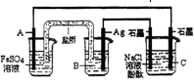
A．电极A应该用Fe作材料，B是AgNO₃溶液，
电极C周围溶液变红
B．A、C两极都发生氧化反应，C电极反应式为：
2H⁺+2e⁻=H₂↑
C．银电极变粗，为电源的正极，A电极反应式为：
Fe-2e⁻=Fe²⁺=Fe²⁺
D．当析出Ag21.6g时,NaCl溶液的pH是反应前的2倍
11．青蒿素（是一种由青蒿中分离得到的具有新型化学结构的抗疟药），结构如右图所示。有关化合物的叙述正确的是
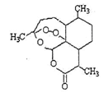
A．分子式为：C₁₆H₂₂O₅
B．该化合物在一定条件下不能与NaOH溶液反应
C．该化合物中含有过氧键，一定条件下有氧化性
D．菁蒿素与维生素一样是水溶性的
12．将2molA和2molB充入某密闭容器中发生如下反应：2A(g) xC(g),达到化学平衡后，C的体积分数为a。假设该反应的条件分别和下列各选项的条件相同，下列判断有不正确的是 （ ）
A．愠温恒容下，当x=1时，将1molB、1molC作为起始物达平衡后，C的体积分数是a
B．愠温恒容下，当x=2时，将2molC作为起始物达平衡后，C的体积分数一定小于a
C．愠温恒容下，当x=3时，将2molB、6molC作为起始物质达平衡后，C的体积分数等于a
D．愠温恒容下，将3molA、3molB作为起始物质达平衡后，C的体积分数为a，则x可为任意正整数
13．取一定质量含Cu、Cu₂、和CuO的固体混合物，将其分成两等份并进行下列转化：
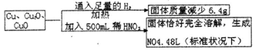

则转化过程中所加稀HNO₃的物质的量浓度为 （ ）
A．3.2mol/L B．3.6mol/L C．4.0mol/L D．4.4mol/L
二、选择题（本大题共8小题，每小题6分，共48分，在每小题给出的四个选项中，有的小题只有一个选项正确，有的小题有多项正确，全部选对的得6分，选对但选不全的得3分；有错选或不选的得0分。）
14．下列说法正确的是 （ ）
A．气体压强越大，气体分子的平均动能就越大
B．自然界中涉及热现象的宏观过程都具有方向性
C．凡是遵守热力学第一定律的过程都一定能够发生
D．在绝热过程中，外界对气体做功，气体的内能减小
15．下列说法正确的是 （ ）
A．太阳辐射的能量主要来自太阳内部的核裂变反应
B．当放射性元素的原子外层电子具有较高能量时，将发生β衰变
C．放射性元素的原子核内的核子有半数发生变化所需的时间就是半衰期
D．核反应方程，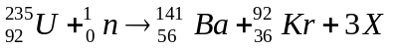中的X是中子
16．两种单色光a和b，a光照射某金属时有光电子逸出，b光照射该金属时没有光电子逸出，则 （ ）
A．在真空中，a光的传播速度较大 B．在水中，a光的波长较大
C．在真空中，b光光子的能量较大 D．在水中，b光的折射率较小
17．如图所示的电路中，L₁和L₂是两个相同的小灯泡，L是一个自感系数较大、直流电阻可忽略不计的理想线圈，在电键S接通和断开时，下列观察到的现象正确的是 （ ）
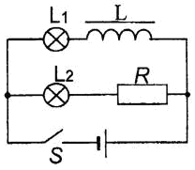
A．当电键S接通时，灯泡L₁缓慢亮起来，L₂立即亮起来
B．当电键S接通时，灯炮L₁和L₂都缓慢亮起来
C．当电键S断开时，灯炮L₂闪亮一下，然后才逐渐熄灭
D．当电键S断开时，灯泡L₂不会闪亮，只是逐渐熄灭
18．海浪的传播速度跟海水的深度有关，其关系式为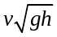，式中h为海水的深度，g为重力加速度。现有剖面如图甲所示为一个海岸，A、B两部分深度不同，图乙是从上往下俯视，看到海岸边O处向外传播的水波波形（图中弧形实线代表波峰）.若已知A处海水深为5m，则B处的水波波长和B处的海水深分别为 （ ）
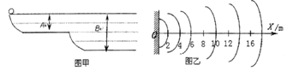

A．4m、10m B．8m、10m C．4m、20m D．8m、20m
19．如图所示，在光滑四分之一圆弧轨道的顶端a点，质量为m的物块（可视为质点）由静止开始下滑，经圆弧最低点b滑上粗糙水平面，圆弧轨道在b点与水平轨道平滑相接，物块最终滑至c点停止，若圆弧轨道半径为R，物块与水平面间的动摩擦因数为μ，下列说法正确的是 （ ）
A．物块滑到b点时的速度为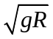
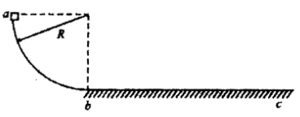
B．物块滑到b点时对b点的压力是2mg
C．c点与b点的距离为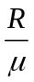
D．整个过程中物块机械能损失了mgR/2
20．据环球报报道，美国和俄罗斯的两颗卫星2009年2月10日在太空相撞，相撞地点位于西伯利亚上空500英里（约805公里）。相撞卫星的碎片形成太空垃圾，并在卫星轨道附近绕地球运转，国际空间站的轨道在相撞事故地点下方270英里（434公里）。若把两颗卫星和国际空间站的轨道看作圆形轨道，上述报道的事故中以下说法正确的是 （ ）
A．这两颗相撞卫星在同一轨道上
B．这两颗相撞卫星的周期、向心加速度大小一定相等
C．两相撞卫星的运行速度均大于国际空间站的速度
D．两相撞卫星的运动周期均大于国际空间站的运动周期
21．如图甲所示为一个质量为m、电荷量为+q的圆环，可在水平放置的足够长的粗糙细杆上滑动，细杆处于磁感应强度为B的均强磁场中，（不计空气阻力），现在给圆环向右的初速度v₀，在以后的运动过程中，圆环运动的速度图象不可能是图乙中的 （ ）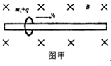
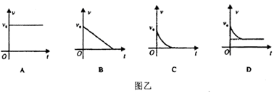

1．C 2．A 3．C 4．B 5．D 6．A 7．C 8．D 9．B 10．B 11．C 12．B 13．A 14．B 15．D 16．D 17．AC 18．C 19．C 20．BD 21．B

四
1．下列关于微生物的叙述不正确的是

A．耐药性细菌抗性基因频率的增加与滥用抗生素有直接关系
B．在培养基中加入伊红-美蓝，可以用来鉴别饮用水中是否存在大肠杆菌

C．在只含有葡萄糖作为碳源的培养基上培养大肠杆菌，可合成分解葡萄糖的诱导酶
D．无机氮源可以作为某些微生物的能源物质

2．下列关于转化的叙述中，正确的是
A．光合作用中ATP与ADP、NADP⁺与NADPH之间的相互转化，发生在光反应阶段

B．有氧呼吸把有机物转化成无机物，无氧呼吸把有机物转化成小分子有机物
C．血糖和肝糖元可以相互转化，马拉松长跑的后阶段，主要靠分解肝糖元维持血糖含量的相对稳定
D．R型肺炎双球菌转化成S型菌，必须将其与活的S型菌混合
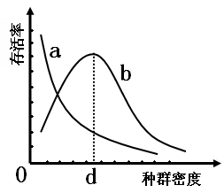
3.右图曲线a、b表示两类生物种群密度与存活率之间的关系。下列分析错误的是
A．曲线a代表的种群个体一般体型较大，营养级较高
B．依据曲线b,人工养蜂时种群密度中等最好
C．对大型动物迁地保护，迁移的种群密度不宜过大
D．种群密度为d时，曲线b代表的种群个体间竞争最剧烈
4．下列有关基因工程的叙述，正确的是
A．用反转录法合成胰岛素基因时只能从胰岛B细胞中提取相关的模板
B．运载体上的标记基因有利于促进目的基因在受体细胞中表达
C．目的基因导入受体细胞的细胞核,整合到染色体上后，不会引起花粉污染
D．“转基因动物”是指体细胞中出现了新基因的动物
5．下列有关特异性免疫的叙述正确的是

A．人体对花粉或某些药物产生的过敏反应是先天性免疫缺陷病
B．抗体产生不仅是抗原与免疫细胞间相互识别的过程，而且还与免疫细胞间的相互识别和它们的增殖、分化等有关
C．记忆B细胞在遇到再次入侵的同一种抗原时，会迅速转变成效应B细胞并分泌抗体，这一过程没有感应阶段
D．单克隆抗体造备过程中，将某种抗原注射入小鼠体内，从小鼠脾脏中只能获得一种产生抗体的B淋巴细胞

6．生产、生活中的一些问题常常涉及到化学知识，下列叙述不正确的是
A．尽量购买本地的、当季的食物，符合节能、低碳生活理念
B．用稀双氧水清洗伤口可以杀菌消毒
C．日本大地震后，防疫人员在震区周围撒石灰进行环境消毒，防止灾后出现疫情
D．稻草、秸秆焚烧后的灰烬可以为庄稼提供肥料，所以应提倡稻草、秸秆的焚烧

7．某澄清透明溶液，当溶液呈强酸性时，有气体放出，当溶液呈强碱性时，有白色沉淀生成。则该溶液中可能大量共存的离子组是
A．K⁺、Ba²⁺、NO₃–、S^{2–} B．K⁺、Ca²⁺、Br–、HCO₃–
C．NH₄⁺、Fe³⁺、Cl–、ClO– D．Na⁺、Al³⁺、S^{2–}、CH₃COO–

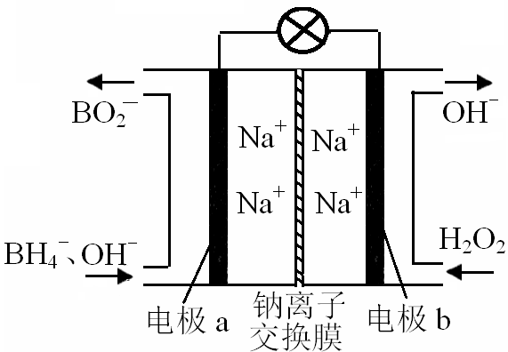
8．下列叙述不正确的是（N_{A}表示阿伏伽德罗常数的值）

A．1 mol Zn与足量浓硫酸或浓硝酸反应，转移的电子数均为2 N_{A}
B．右图所示电池，负极材料采用Pt，正极材料采用MnO₂，负极反应为：
BH₄– +8OH–－8e– = BO₂– +6H₂O
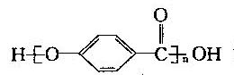
C．元素原子的最外层电子数越多，越容易得电子，非金属性越强

D． 结构中含有酯基

9．瘦肉精，是一种非常廉价的药品，对于减少脂肪增加瘦肉作用非常好。瘦肉精有很危险的副作用，轻则导致心律不整，严重一点就会导致心脏病。下列关于两种常见瘦肉精的说法不正确的是
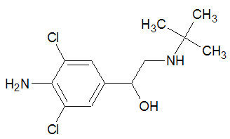
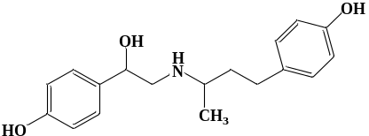
克伦特罗 莱克多巴胺

A．克伦特罗分子中所有的碳原子可以在同一平面内
B．克伦特罗和莱克多巴胺均能发生加成、氧化、消去等反应
C．克伦特罗和莱克多巴胺可以用FeCl₃溶液鉴别
D．莱克多巴胺与足量Na₂CO₃溶液反应，生成物的化学式为C₁₈H₂₁NO₃Na₂

10．等体积，浓度均为0.1 mol·L^{–1}的三种溶液：
①CH₃COOH溶液 ②HSCN溶液 ③NaHCO₃溶液。
V(CO₂)
HSCN
CH₃COOH
0
t
已知将①、②分别与③混合，实验测得产生的CO₂气体
体积(V)随时间(t)变化的示意图为右所示，下列说法正确的是
A．物质酸性的比较：CH₃COOH>HSCN>H₂CO₃
B．反应结束后所得两溶液中：c(CH₃COO—)>c(SCN—)
C．上述三种溶液中由水电离的c(OH—)大小：NaHCO₃>CH₃COOH>HSCN
D．CH₃COOH溶液和NaHCO₃溶液反应后所得溶液中：
c(CH₃COO—)+c(CH₃COOH)=0.1 mol·L^{–1}

11．X、Y、Z、W是原子序数依次增大的短周期元素，元素铯(Cs)为长周期元素，是日本地震造成核电站爆炸产生的污染物，其原子可表示为：¹³⁷₅₅Cs。X⁺ 比Z^{2–} 少一个电子层；Z^{2–} 离子半径大于W– 离子半径；Y是一种重要的半导体材料。下列说法中正确的是
A．Cs元素原子的原子核中有137个中子
B．Cs与X同主族，且熔沸点：X ＞Cs
C．工业上常用电解法制备X、Y、W的单质
D．化合物X₂Z与ZW₂含有的化学键相同

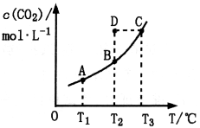
12．在恒容密闭容器中存在下列平衡：CO(g)+H₂O(g)CO₂(g)+H₂(g)。CO₂的平衡物质的量浓度c(CO₂)与温度T的关系如右图所示。下列说法错误的是
A．反应CO(g)+H₂O(g)CO₂(g)+H₂(g)的ΔH>0
B．在T₂时，若反应处于状态D，则一定有v_{正}<v_{逆}
C．平衡状态A与C相比，平衡状态A的c(CO)小
D．恒压密闭容器中通入1 mol CO(g)和1 mol H₂O(g)，发生上述反应，当反应达到平衡后，在其他条件不变时，再通入1 mol H₂O(g)和1 mol CO(g)的混合气体，v_{正}、v_{逆}反应速率随时间t变化的示意图如右：
v
t
v_{正}
v_{逆}

13．向1 L FeBr₂溶液中，通入1.12 L(标况下)的Cl₂，测得溶液中c(Br–) = 3c(Cl–)，反应过程中溶液的体积变化不计，则下列说法中正确的是
A．原溶液的浓度为0.1 mol/L B．原溶液中c(Br–) = 0.4 mol/L
C．反应后溶液中c(Fe³⁺) = c(Fe²⁺) D．反应后溶液中c(Fe³⁺) = 0.1 mol/L
二、选择题：(本题共8小题。在每小题给的四个选项中，有的只有一个选项正确，有的有多个选项正确，全部选对的得6分，选对但不全的得3分，有选错的得0分)

14．下列说法正确的是
A一个盛有一定质量气体的密闭容器，当容器做自由落体运动处于完全失重状态时，气体对容器底部的压力为零
B．对于一定种类的大量气体分子，在一定温度时，处于一定速率范围内的分子数所占的百分比是确定的
C．我们可以利用高科技手段，将流散到周围环境中的内能重新收集起来加以利用而不引起其他变化
D．气体的状态变化时，若温度升高，则每个气体分子的平均动能增加，
15．如图所示，沿x轴正方向传播的一列简谐横波在某时刻的波形图为一正弦曲线，其波速为200m/s，下列说法中正确的是
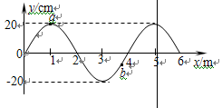
A．图示时刻质点b的加速度正在减小
B．从图示时刻开始，经过0.01s，质点a通过的路程为0.4m
C．若此波遇到另一列波并发生稳定干涉现象，则另一列波的频率为50Hz

D．若该波传播中遇到宽约4m的障碍物，能发生明显的衍射现象
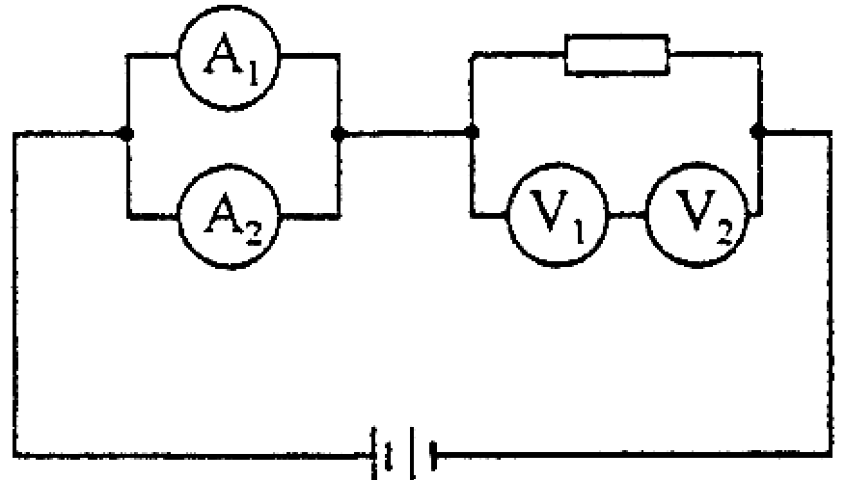
16．如图所示，四个相同的电流表分别改装成两个安培表和两个伏特表，安培表A₁的量程大于A₂的量程，伏特表V₁的量程大于V₂的量程，把它们按图接入电路中，则下列说法正确的是
A．安培表A₁的读数大于安培表A₂的读数
B．安培表A₁的偏转角大于安培表A₂的偏转角
C．伏特表V₁的读数小于伏特表V₂的读数
D．伏特表V₁的偏转角等于伏特表V₂的偏转角
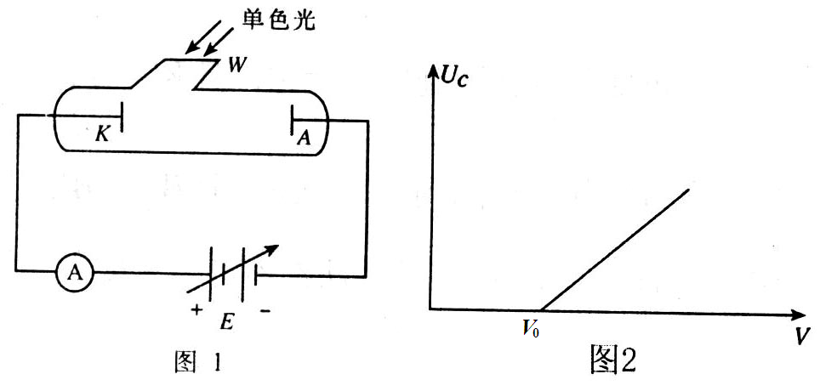
17．在图1所示的装置中，K为一金属板，A为金属电极，都密封在真空的玻璃管中，W为由石英片封盖的窗口．单色光可通过石英片射到金属板K上，E为输出电压可调的直流电源，其负极与电极A相连．是电流表．实验发现，当用某种频率的单色光照射K时，K会发出电子（光电效应），这时，即使A、K之间的电压等于零，回路中也有电流．当A的电势低于K时，电流仍不为零。A的电势比K低得越多，电流越小，当A比K的电势低到某一值Uc时，电流消失．Uc称为截止电压．当改变照射光的频率，截止电压Uc也将随之改变，其关系如图2所示．如果某次实验我们测出了画出这条图线所需的一系列数据，又知道了电子电量，则
A．可求得该金属的极限频率
B．可求得该金属的逸出功
C．可求得普朗克常量
D．可求得中子的质量
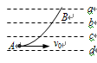
18.一个带电粒子在匀强电场中运动的轨迹如如图中曲线AB所示，平行的虚线a、b、c、d表示该电场中的四个等势面。不计粒子重力，下列说法中正确的是
A.四个等势面中a等势面的电势一定最低
B.该粒子一定带正电
C.该粒子由A到B过程中电势能一定逐渐减小
D.该粒子由A到B过程中动能一定逐渐减小
19．介子由两个夸克构成，而夸克之间的相互作用相当复杂。研究介子可通过用高能电子与之作非弹性碰撞来进行。由于碰撞过程难于分析，为掌握其主要内涵，人们发展了一种简化了的‘分粒子’模型。其主要内容为：电子只和介子的某部分（比如其中一个夸克）作弹性碰撞。碰撞后的夸克再经过介子内的相互作用把能量和动量传给整个介子。
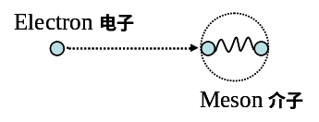
该物理现象可用下面的简化模型来描述：一个质量为M及动能为E的电子，与介子的一个质量为m₁的夸克作弹性碰撞。介子里另一个夸克的质量为m₂。夸克间以一无质量的弹簧相连。碰撞前夸克处于静止状态，弹簧处于自然长度L。所有运动都是一维的，和忽略一切相对论效应。则碰撞后夸克m ₁所获得的动能
A.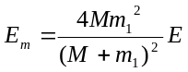 B.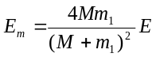
C.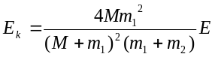 D. 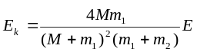

20．中国煤矿是世界上最危险的，瓦斯爆炸事故频发，危害极大。某同学查资料得知含有瓦斯的气体的折射率大于干净空气的折射率，于是设想了一种利用光的干涉监测矿井瓦斯的仪器，如图所示，在双缝前面放置两个完全相同的透明容器A、B，在容器A中装入干净的空气，在容器B中通入矿井中的气体，观察屏上的的干涉条纹，就能够监测瓦斯。以下说法正确的是
出
进
B
A

A．如果屏的正中央仍是亮纹，说明B中的气体与A中的气体成分相同，不含瓦斯
B．如果屏的正中央是暗纹，说明B中的气体与A中的气体成分不相同，含瓦斯
C．如果屏上干涉条纹不停移动说明B中的气体瓦斯含量不稳定
D．只有用单色光照射单缝时，才可能在屏上出现干涉条纹
21．如图所示，在光滑的水平面上，一质量为m，半径为r，电阻为R的均匀金属环，以v₀的初速度向一磁感应强度为B的有界匀强磁场滑去（磁场宽度d>2r）。圆环的一半进入磁场历时t秒，这时圆环上产生的焦耳热为Q，则t秒末圆环中感应电流的瞬时功率为
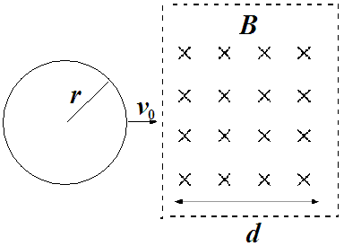
A．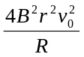 B．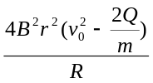
C．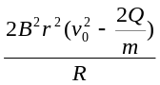 D．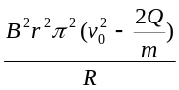

1-5CBDAB
6．D 7．B 8．C 9．A 10．C 11．B 12．C 13．D
14.B 15.BCD 16.AD 17.ABC 18.C 19．B 20.BC 21.B

